Taller 3_U2

Nombre: Juan Jiménez Fecha: 25/06/2024

Primero realizamos la compilación del kernel:   
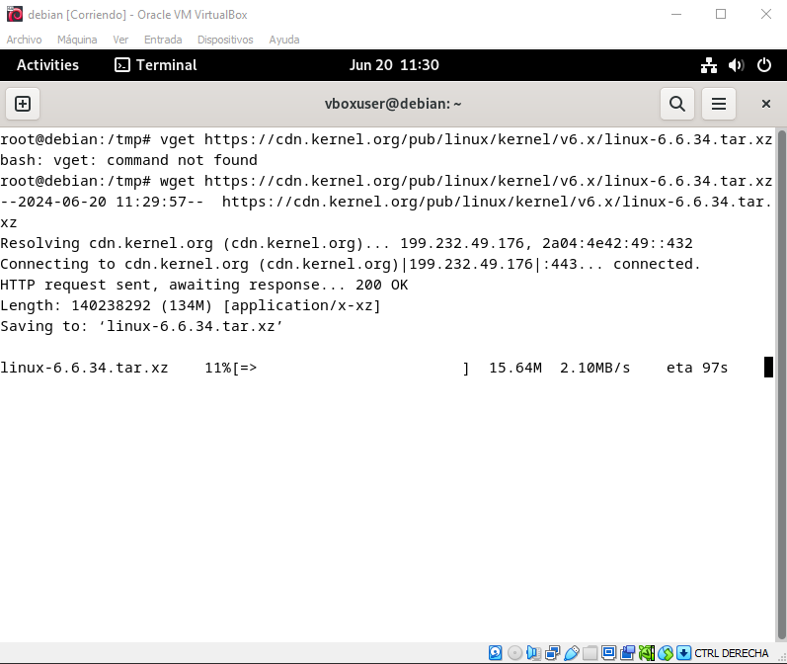

Abrimos el terminal en primer lugar y con el comando “su root” para ingresar en modo administrador y nos vamos al tmp con el comando “cd /tmp” y hay descargamos el kernel que queremos en este caso con el comando “wget (link de descarga del kernel)” para comenzar con la descarga.

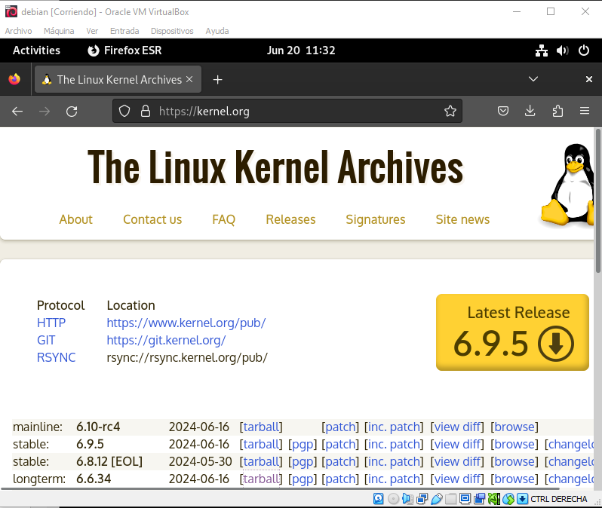

El link del kernel lo sacamos de la página web “kernel.org” y le damos click derecho al que queramos en la parte de “tarball”, e copiamos el link para luego usarlo con el comando wget.

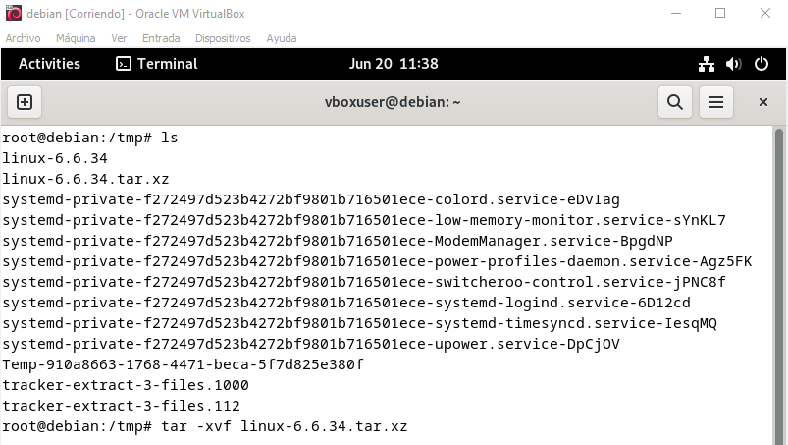

Usamos el comando “ls” en la carpeta donde descargamos en este caso se usó el “cd /tmp” que se recomendó en el video de la descarga.

Vizualisamos que el archivo del kernel este hay y seguimos con la extracción que se realiza con el comando “tar -xvf (nombre del kernel insatalado)”

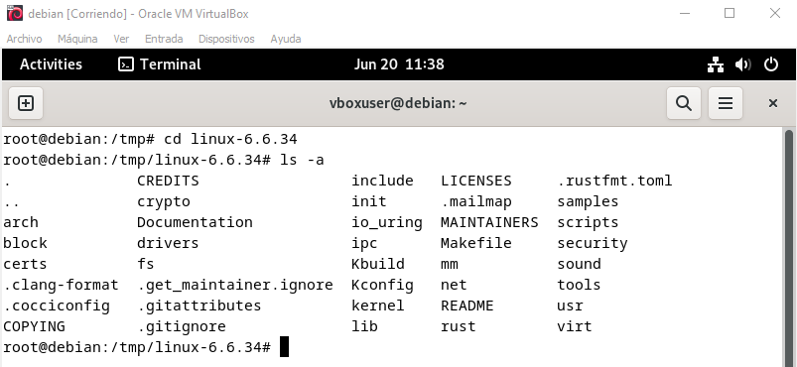

Y procedemos a entrar a la carpeta que se extrajo en la capeta tmp que tiene el nombre del kernel instalado y vemos con el comando “ls –a” que muestra todos los archivos que estén dentro incluso los ocultos.

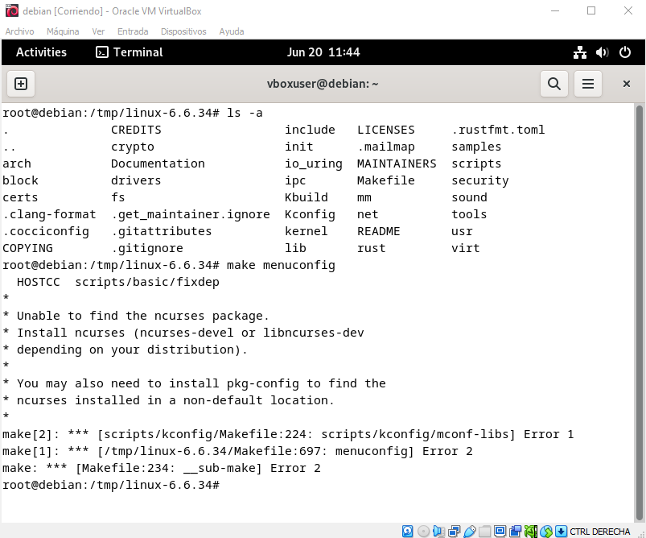

Se usa el comando “make menuconfig” para inicializar un menú para configurar parte del sistema operativo.

Como se vizualiza se puede ver que no genera el menuconfig por el motivo de que no tiene el “ncurses-devel o el libcurses-dev”.

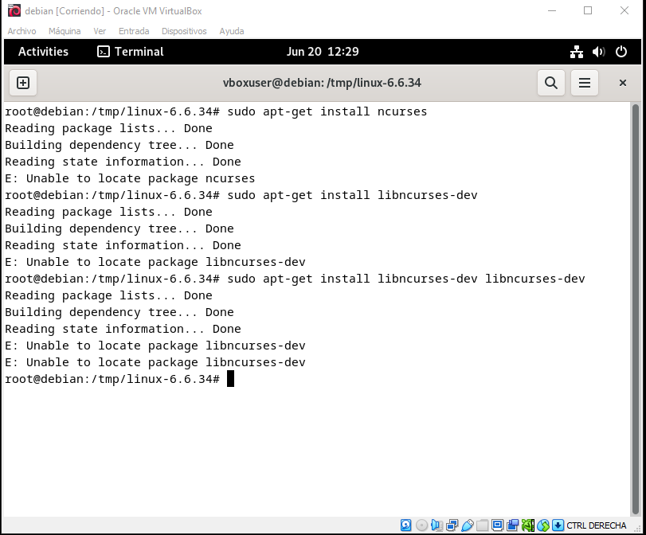

Al comento de usar el comando “sudo apt-get intall libcurses-dev” este dice que no se encuentra un paquete con ese nombre por ende pasamos a buscar otra manera de descargarlo.

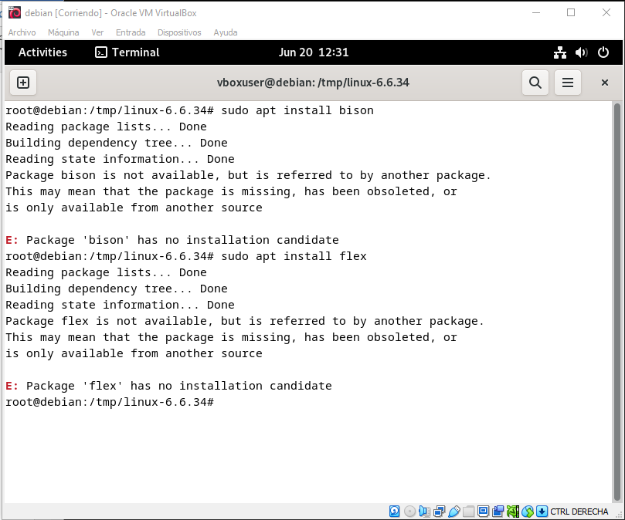

Y al momento de usar los comandos “sudo apt install bison / flex” este nos dice que no está habilitado para la instalación o que el paquete está perdido, obsoleto o esta habilitado para otro punto.

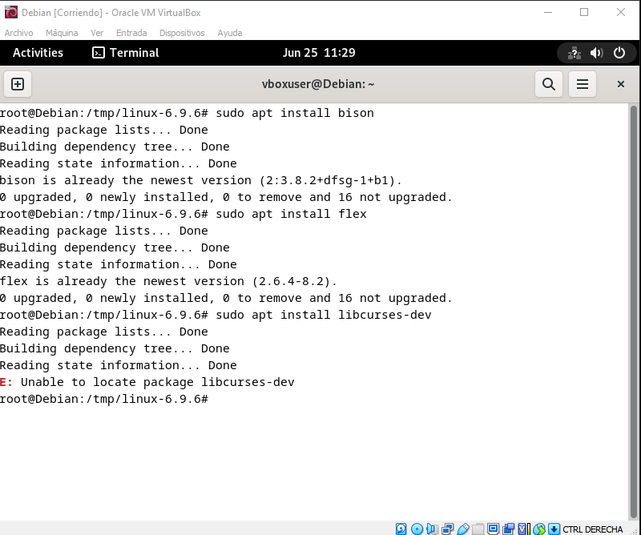

En otro equipo si dejaba instalar las librerías por ende muy posiblemente el problema era por la red, en este equipo se instalaron los “sudo apt install bison / flex y sudo apt-get intall libcurses-dev” a extensión del “sudo apt install make” debido a que anteriormente el equipo no tenía ese comando, en algunas librerías este pedia especificar en qué disco se instalaba el archivo donde con el comando “/etc/apt/sources.list” y el programa continuaba normalmente.

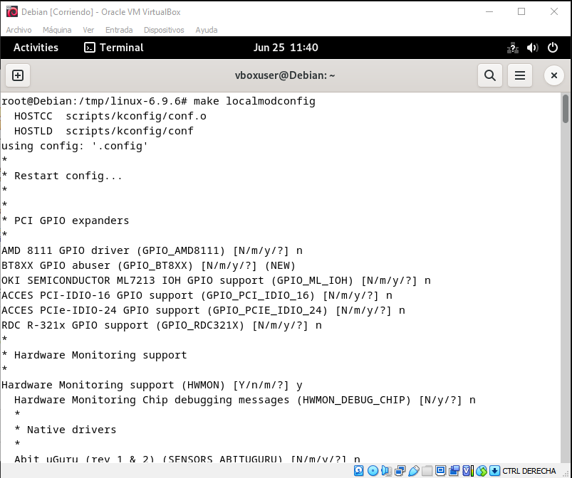

Con el comando “make localmodconfig” creamos un archivo de configuración denominado .config para poder configurar el kernel que se instaló en este caso solo se realizó el código y darle enter siempre que pedía continuar.

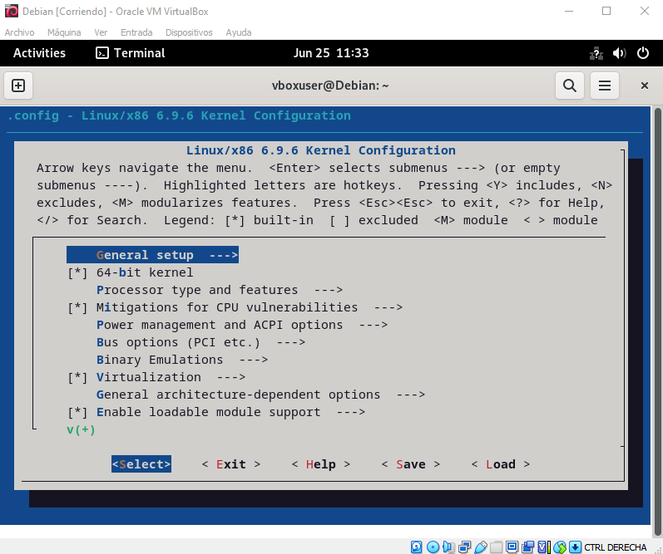

Una vez solucionado los problemas se logra ingresar a la siguiente ventana con el comando “make menuconfig” donde se puede configurar los parámetros iniciales del kernel que instalamos.

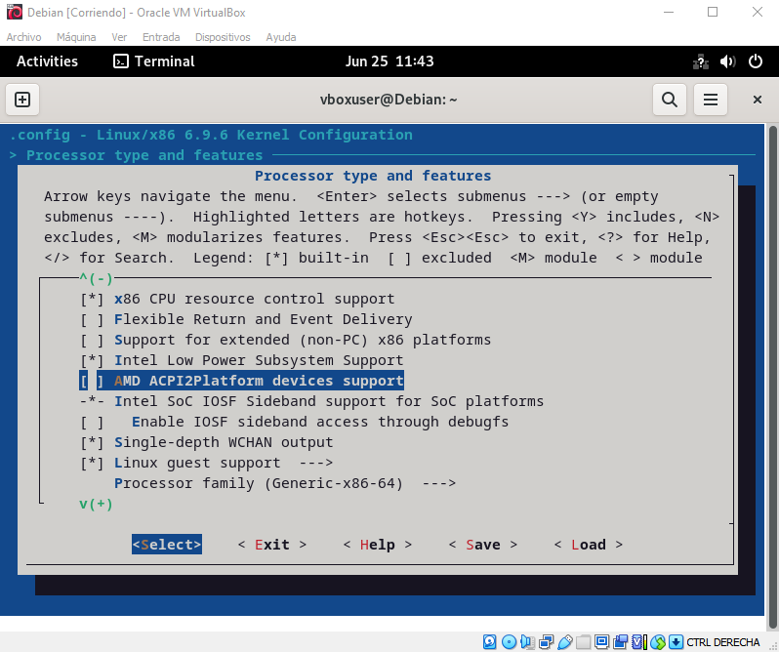

En este caso vamos a desactivar la mayoría de AMD debido a que el equipo que estamos usando es de procesador Intel y otros archivos que no vea importantes esto ya es individual de cada uno.

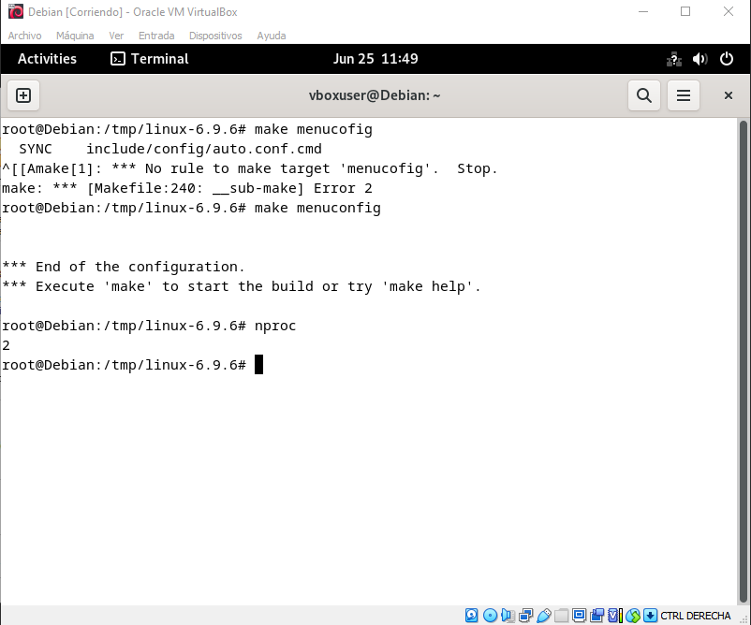

Una vez realizado todos los cambios mayoritariamente desactive la mayoría de configuraciones de AMD debido a lo mencionado anteriormente y unas cuantas optimizaciones para Intel.

Además, usamos el comando “nproc” para ver los núcleos que está en la computadora en este caso solo hay 2.

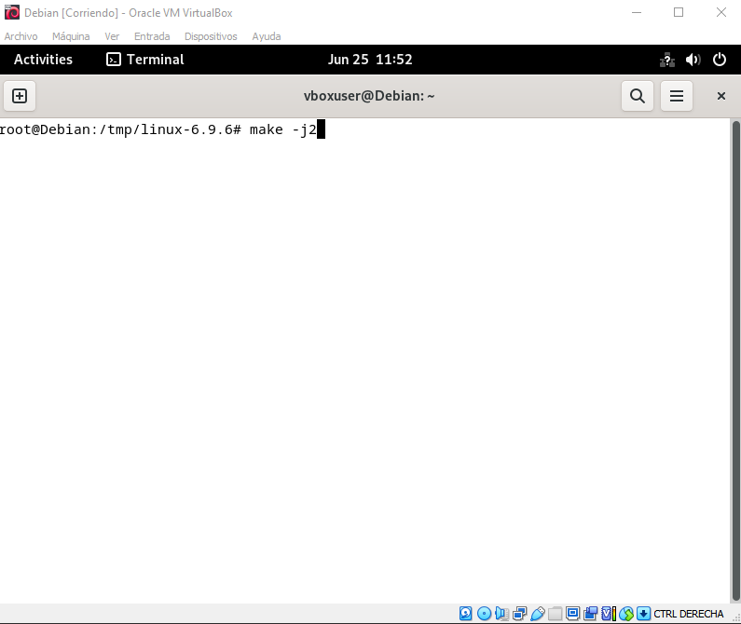

Con el comando “make –j(número de núcleos que se desea usar para la compilación)” sirve para realizar la compilación del kernel eso en Linux normal, en el caso de debían se usa “mek –j() deb-pkg” para realizar la compilación.

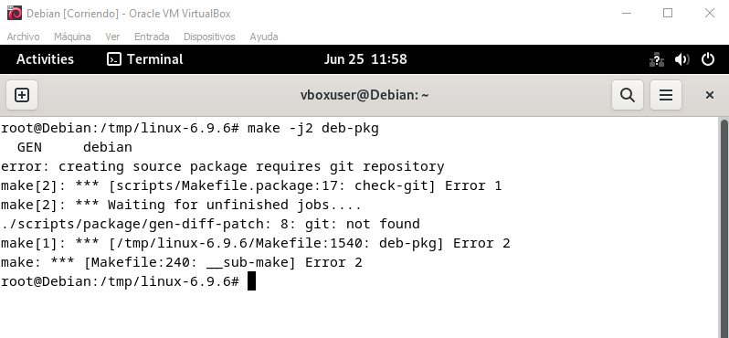

Ahora salió un error donde nos dice sobre un error que el paquete creado requiere un paquete del repositorio git.

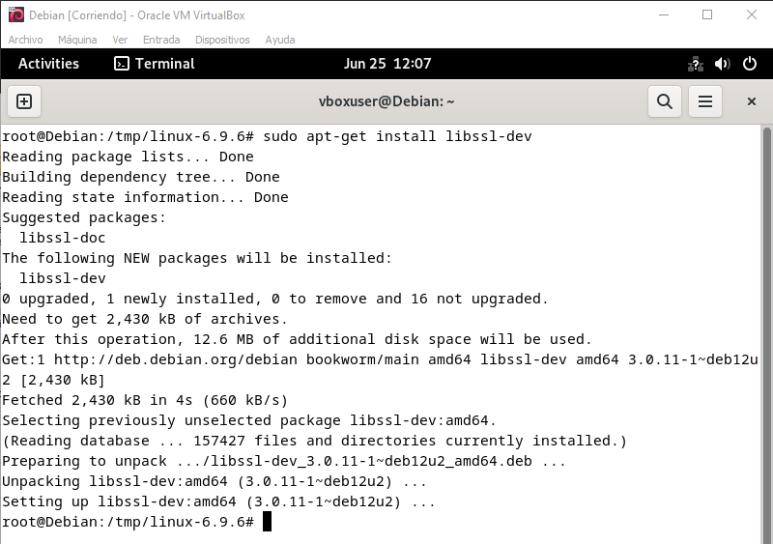

Intente solucionar el problema con los comandos “sudo apt install git ; sudo apt install libssl-dev; sudo apt install libelf-dev” que estos pedia para la compilación del kernel.

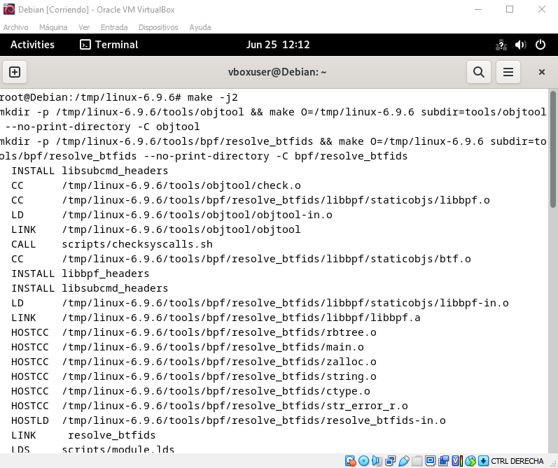

Finalmente se realizó la ejecución de la compilación de kernel con el comando “make j()” donde se evitó realizar el uso de “deb-pkg” debido a que este mandaba un error con el git que solicitaba conectarse a un repositorio que al mi parecer no parece nada lógico usarlo, aunque al final me mando un error el cual me decía que había espacio insuficiente en el sistema por ende me dirigí a crear otra máquina virtual que tenga más núcleos y más espacio para hacer más rápido el trabajo.